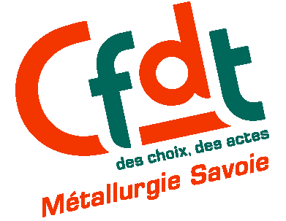
Compte rendu de la réunion direction/syndicats

du 31 mai 2007
ONERA-CMA

Présents à la réunion :

Direction : Mme Charlotte Haurie
Mr Michel Denneulin - Maurice Bazin - Jacques Gauthier - Jean-Paul Bécle

CFDT : Hervé Burel - Christophe Chauveton - Marc Hannigsberg - Maurice Jacob Alain Pallier-Pascal Poilane

FO : Joël Albertino - Pascal Bozon-Viaille - Alain Loschi

La CFDT a reçu le 30 mai la réponse à son courrier du 24 avril demandant notamment un moratoire sur la baisse des effectifs. Le président refuse le moratoire. (cf affichage)

Réunion du 31 mai :

La direction n’apporte aucun élément concret pour argumenter un fonctionnement correct du CMA avec 130 personnes.
La direction souhaite arriver à 130 pour des raisons économiques et recruter des compétences nouvelles (sans dire lesquelles et en baissant les effectifs).

Toutefois la direction annonce qu’à terme le câblage des maquettes, l’automatisation des dépouillements d’essai, l’entretien des pales et l’automatisation des installations demanderaient moins de personnel.
La direction a débloqué des budgets pour la Soufflerie Assistée par Ordinateur (SAO 5M€ ), la maquette sans fil (2M€), des départements de l’ONERA externes à GMT travaillent sur ces sujets.

Mesures sociales proposées par la direction :

La direction propose de négocier deux accords : un sur l’incitation des départs volontaires et un sur l’aménagement du temps de travail.

Pour l’incitation aux départs volontaires les pistes proposées sont :
- Mobilité interne CMA , avec formation adaptée au changement de métier.
- Création d’entreprise et essaimage (aide financière)
- Aide pour changer d’entreprise
- Départ à la retraite (rachat de trimestres, dispenses d’activité…. )

Création d’une commission de suivi.

- de plus des mobilités inter-centre ponctuelles (Fauga, Cepra19…) avec compensation financière.

Actions CFDT :

- Comptes annuels : mission économique Syndex (expert comptable du CCE) demandée par le CCE
La place du centre de Modane Avrieux au sein de l’ONERA.

- GPEC :
La gestion prévisionnelle des emplois et des compétences pour anticiper à moyen et long terme les mutations pour en gérer les conséquences en matière de ressources humaines et mettre en place des plans d’actions (formation, mobilité, recrutement…)

- Enclencher une dynamique territoriale pour le CMA qui s’inscrit dans un objectif de développement de l’offre.

- Poursuivre en parallèle les négociations avec la Direction

La CFDT pense aussi qu’il faut une évolution des métiers et reconnaît la nécessité de favoriser les départs volontaires en embauchant rapidement pour développer de nouvelles compétences.
La volonté de la direction de réduire les effectifs retarde l’évolution nécessaire du centre.

